Театрально-хореографическое

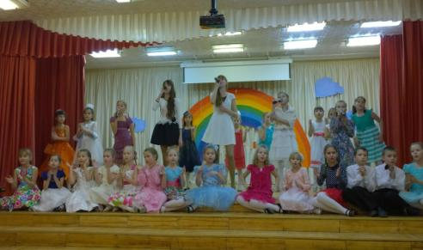
Детская эстрадная студия «Сверчок».
В студии занимаются ребята в возрасте 7 – 16 лет, где познают азы вокального мастерства и исполнительского искусства (постановка голоса и вокально-ансамблевая работа, музыкально-теоретическая подготовка и музыкально-познавательная деятельность, работа с микрофоном), хореографии, актерского мастерства.

Фольклорный ансамбль «Рябинка», основным принципом работы которого является стремление к достоверному воссозданию подлинных образцов народной песенной культуры. Ребята, занимающиеся в ансамбле, постигают азы народного творчества.
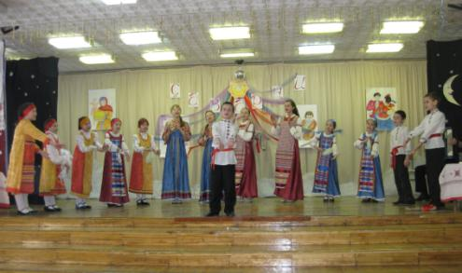
Программа ориентирована на изучение, практическое освоение русского и чувашского фольклора, обрядовых и игровых песен, считалок, скороговорок, прибауток, потешек, колядок и народных мелодий. Репертуар ансамбля богат различными песнями, танцами, играми и постановками.
Возрождение народных традиций и воспитание личности, начиная с самого юного возраста, способной ориентироваться на духовно-значимые нормы и ценности — цель и задача данного коллектива.

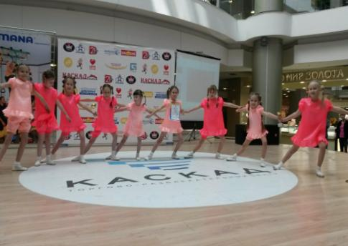
Студия детского эстрадного танца «Капитошка».
Возраст воспитанников от 4 до 10 лет, которые на первом этапе постижения хореографического искусства обучаются ритмичным и простым движениям современных и народных танцев. На уроках детских танцев ребенок учится двигаться под музыку, осваивает основы пластики, учит основные танцевальные шаги, укрепляет осанку, улучшает координацию.
Солнечная и яркая музыка, подобранная с учетом детских возрастных особенностей, помогает ребенку раскрыть его эмоциональный потенциал. Доброжелательная атмосфера в танцевальной студии - необходимое условие комфорта на занятиях.

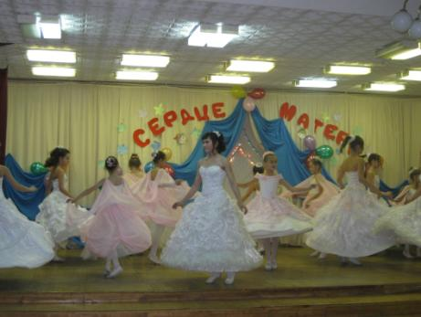
Хореографический ансамбль «Очарование».
Основная цель работы состоит в приобщение подрастающего поколения к хореографическому искусству, воспитание лучших человеческих качеств, формирование эстетического и художественного вкуса.
Дети в ансамбле в игровой форме выполняют ряд упражнений, получают хореографическую подготовку, которая помогает развивать базовые двигательные навыки и укрепляет организм. Они учатся слушать музыку и улавливать ритм, развивают координацию. Особое внимание преподаватель ансамбля уделяет растяжке и пластике у детей.
На начальном этапе большое внимание уделяется обучению основам классической хореографии, в перечне которых постановка корпуса, ног, рук, развитие пластичности, гибкости, точности всех движений, их координация, совершенствование мышечной памяти, а также работа у «станка». Кроме того, педагог дает основы народной и современной хореографии.
Возраст участников ансамбля 5 – 15 лет.
Театр-студия «ШАНС» (6 - 17 лет).
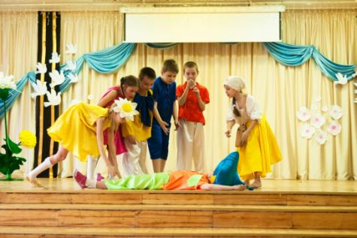
Основными дисциплинами являются: актёрское мастерство (игры, упражнения, тренинги, этюды), сценическая речь (артикуляция, работа над дыханием, дикцией, интонацией), элементы сценического движения (пантомима, пластика тела), а также основы вокального и хореографического мастерства.
Особенность этого коллектива – многожанровость работы (от клоунады, буффонды до спектаклей). Им по плечу любые образы: короля, принца, разбойников, коротышек и просто детей. Спектакли и театрализованные представления этого коллектива всегда зрелищны, позитивны и заставляют зрителя задуматься.

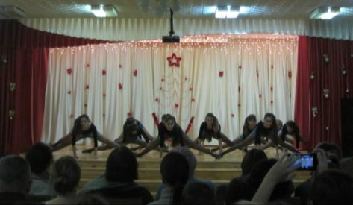
Студия эстрадного танца «Фьюжн», являются средней и старшей группами студии детского танца «Капитошка», где занимаются ребята 11 – 17 лет. На данном уровне учащиеся продолжают углубляться в познание современной танцевальной культуры, развивают пластику и гибкость, мышечные силы, у них формируются навыки свободного владения телом. Они начинают активно участвовать в постановочной работе. А также начинают изучать основы актерского мастерства, чтобы полнее раскрыть образ в танце.

